1. transform涉及到的属性值：

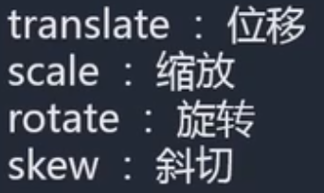

* 1. translate:控制元素的位移：
     1. translateX:单独控制x轴
     2. translateY:单独控制y轴
     3. translateZ:单独控制z轴(3d)



* 1. scale：控制元素的缩放(正常大小为1)，会以当前元素中心点进行缩放：
     1. scaleX:针对宽
     2. scaleY:针对高
     3. scaleZ:(3d)

[注]当宽高比例相同时，可以只写一个值。



* 1. rotate:旋转:一般元素在2d中是按照z轴进行旋转，旋转的值为角度(deg),或者弧度:
     1. rotateX:(3d)
     2. rotateY:(3d)
     3. rotateZ:设置旋转角度，正值为顺时针旋转，负值为逆时针旋转。
  2. skew:斜切,单位也是角度(deg)，正值向左倾斜，负值向右倾斜。
     1. skewX:
     2. skewY:

1. transform注意事项：
   1. transform不会影响到其他元素；
   2. transform只能添加给块元素；
   3. transform复合写法：可以添加多个变形操作：
      1. 执行顺序：先执行后面的操作，再执行前面的操作；
      2. translate会受到scale，rotate，skew三个属性的影响。
   4. transform-origin：设置变化的基点的位置，同样涉及到x,y和z，默认为中心点(center center)